**Desarrollo del proyecto (para el blog)**

**Realización de los bocetos del entorno**

Los bocetos del entorno no son exactamente idénticos a la representación final que se hará del escenario en tres dimensiones, se han realizado varios bocetos para ver la apariencia de distintas composiciones.

Boceto numero 1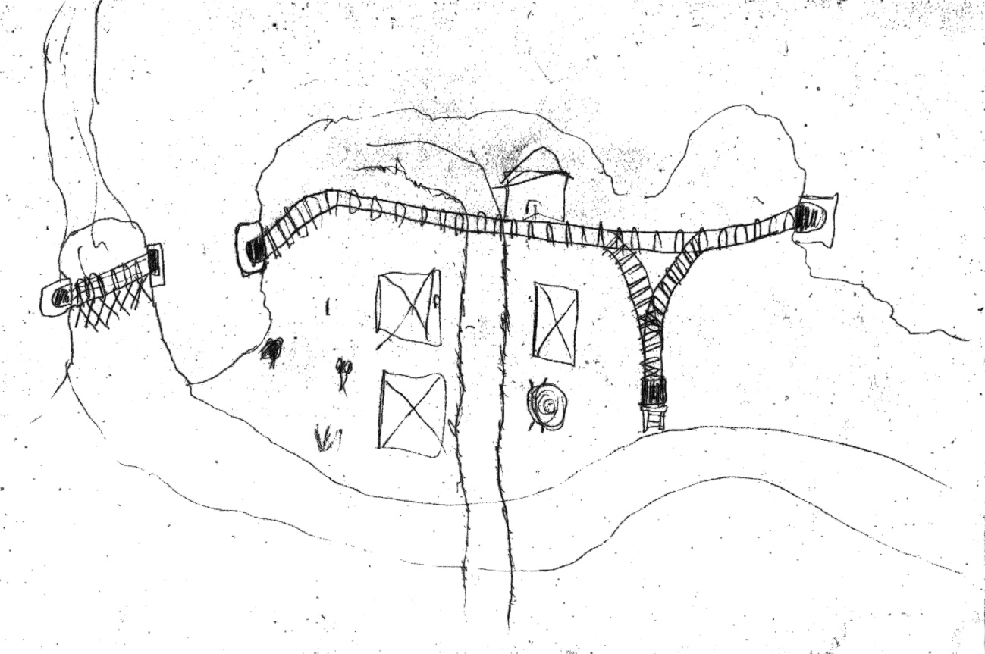

Por ejemplo en el primer boceto se excluyen elementos decorativos para concentrarse en los elementos principales, y buscar cual es la mejor distribución.

Boceto numero 2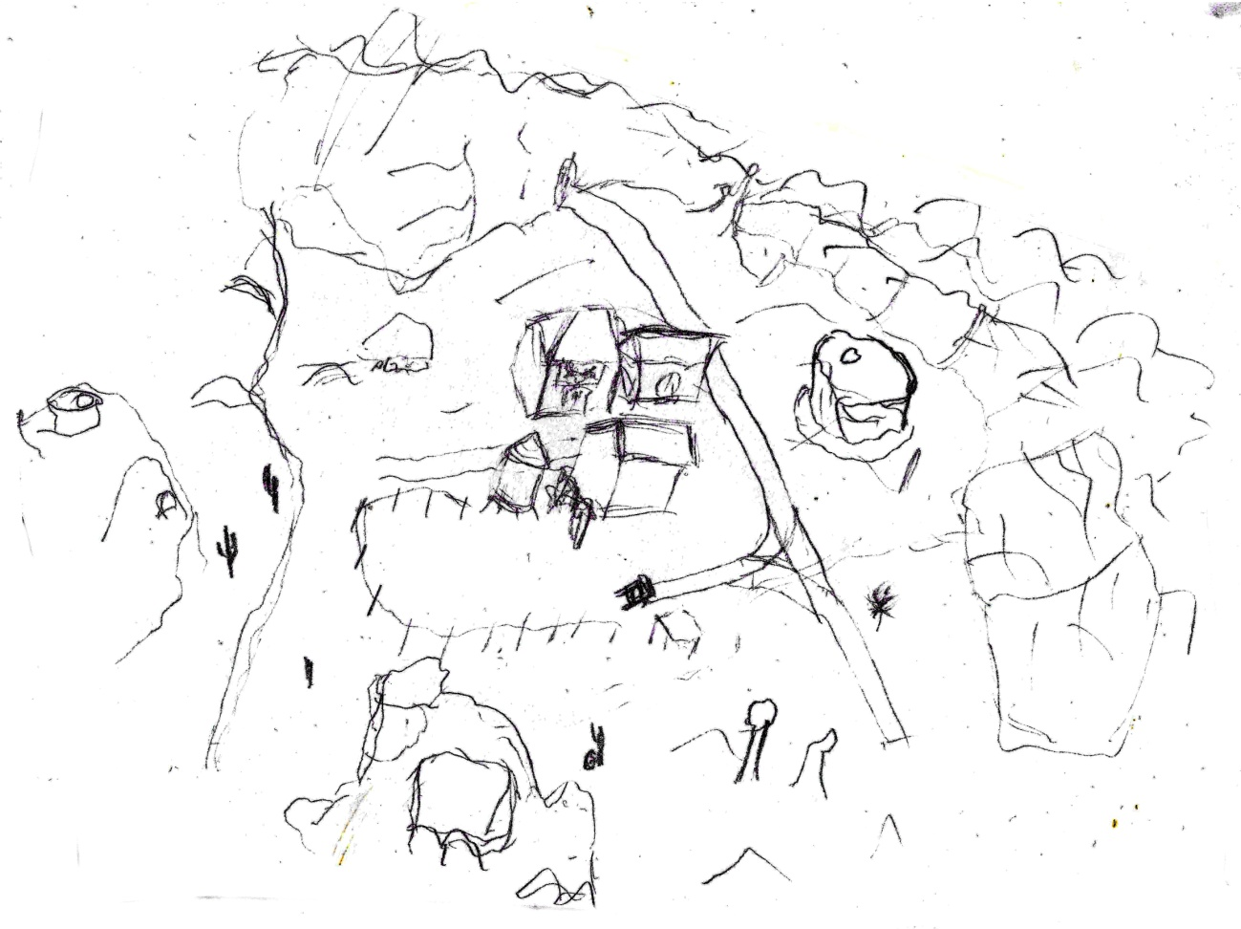

En el segundo boceto se intentó conseguir un aspecto más árido habitual del clima de Arizona, así que se redujo el caudal del rio, se quitaron la cascada y el puente para el tren. Además se añadieron elementos decorativos de ese tipo de terrenos (cactus, elevaciones de tierra, rocas, vallas…).

Boceto numero 3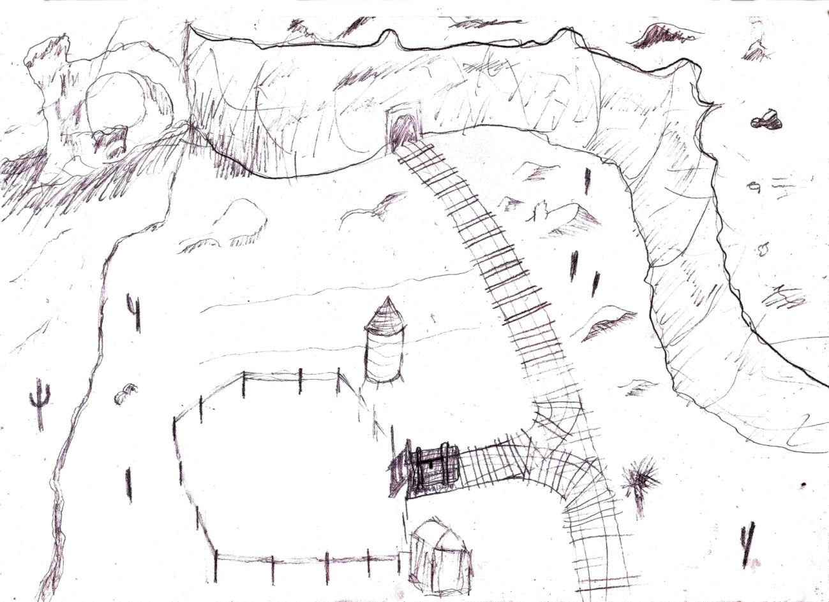

El tercer y último boceto es el más próximo al aspecto final, no se han incluido las edificaciones para repartir mejor el espacio y se ha reorganizado mejor todo. Los componentes del entorno se han basado únicamente en los videojuegos del género aventura gráfica: “Wanted: A Wild Western Adventure” (<http://www.adventuregamers.com/games/view/16286>) y “Runaway: A Road Adventure” (<http://juegos.fxinteractive.com/game.php?id=24&>).